**Проект «Игрушки»**

Клюкина Наталия Валентиновна – воспитатель первой младшей группы

МБДОУ детский сад «Ручеек» пгт Уни, Кировская область

Одной из отличительных черт жизни современного ребенка является огромное количество игрушек, которое окружает его с самого момента появления на свет. Точнее, игрушки не сами окружают ребенка. Покупая игрушку, это делает взрослый, зачастую не задумываясь о глубине и степени влияния игрушки на ребенка. Взрослым следует осознанно подходить к ее выбору, исходя из определяющей роли игрушки в развитии ребенка. Они должны разбираться в «бездонном океане» игрушечного разнообразия, комплектуя игротеку такими игрушками, которые бы действительно воспитывали, помогали усваивать социальный опыт и развивать позитивные качества у детей. А для этого он должен понимать, какая роль отведена игрушке в процессе социализации детей, какое влияние она оказывает на развитие психики, особенностей личности и поведения ребенка.

Формирование предметной среды в группе ДОУ зависит от того, как организовано пространство, из каких элементов оно состоит, каков развивающий потенциал игрушек и дидактических пособий и даже от того, как они расположены. На момент формирования группы вновь поступивших детей встала проблема: создать необходимые условия для гармоничного развития детей, чтобы организовать непосредственную образовательную деятельность. Главная сложность состояла в том, чтобы построить предметную среду группы с учетом особенностей восприятия мира ребенком. При этом необходимо было сделать так, чтобы она эстетично выглядела и была направлена на развитие детей. Все это подтолкнуло к поиску формирования предметной среды. На первом родительском собрании родители были ознакомлены с игровой базой группы. Столкнулись с несоответствием игровой среды потребности детей данного возраста, так как игрушки принадлежали детям подготовительной группы, т.е не по возрасту. Отсутствие современной игрушки, все игрушки старого образца и потеряли свою привлекательность и ,зачастую, актуальность. Детская деятельность не может быть полноценной вне предметной среды, в противном случае у ребенка исчезнет стремление узнавать новое, появятся апатия и агрессия. Те же ощущения возникают и у родителей, когда предметная среда унылая, серая и непривлекательная. Избежать проявления столь отрицательных чувств помогло вовлечение родителей в совместную работу.

Таким образом мы решили разработать и реализовать проект «Игрушки».

**Цель проекта*:***создать условия для развития видов деятельности соответствующих возрасту детей.

**Задачи:**

- организовать предметную среду в группе;

- организовать игровое пространство;

- познакомить детей с видами игрушек, способами действия;

-познакомить родителей с особенностями влияния различных игрушек на психологическое состояние и развитие ребенка.

**Продолжительность (сроки проведения**):с 5 октября 2015г по 29 января 2016 г, четыре месяца.

**Участники проекта**: дети первой младшей группы, воспитатель, родители.

**Ожидаемые результаты:**

- дети будут проявлять интерес к экспериментированию с различными игрушками;

- смогут овладеть знаниями о свойствах, качествах и функциональном назначении игрушек;

- будут проявлять доброту, заботу, бережное отношение к игрушкам;

- у детей возрастет речевая активность в разных видах деятельности;

- вовлечение родителей в совместную деятельность.

**Подготовительный этап:**

**Работа педагогов**

- обсуждение с родителями проекта, выяснение возможностей, средств, необходимых для реализации проекта;

- формирование творческой группы;

- подбор литературы для успешного проведения проекта;

- создание предметно-развивающей среды для детей 1 младшей группы;

- планирование непосредственной образовательной деятельности с детьми (совместная и самостоятельная деятельность детей);

- оформление родительского уголка папки - передвижки, буклеты;

- консультации для родителей « Игрушка в жизни ребенка», «Учимся убирать игрушки», «Растем играя»; «Чем играют наши дети».

- чтение художественной литературы для детей.

**Совместная деятельность воспитателя и детей:**

*В режимных моментах:*

- рассматривание иллюстраций с изображением игрушек;

- определить место - «домик» для игрушек, принесенных из дома;

- разучивание стихов из книги А. Барто «Игрушки»;

- сенсорная игра-занятие«Какие бывают игрушки»;

- сюжетная игра «Игрушки приходят в гости» (приложение 2 фото)

- дидактические игры «К нам в гости пришла кукла Маша».

- игры с водой.

**Работа с родителями**

**-** заинтересовать родителей проектом;

- ознакомление с планом творческой группы на год;

- направить на совместную творческую деятельность с детьми;

- пополнение групповой библиотеки художественными книгами;

- подбор игрушек для занятий и тематических выставок;

- привлечение к сбору иллюстративного материала, оформление стенгазет.

**Практический этап**

***Игры с бумажной игрушкой.***

Цель: развитие мелкой моторики, помогают ребенку освободиться от накопившегося раздражения, сбросить негативную энергию, развить творческий потенциал и практические навыки.

**Совместная деятельность воспитателя и детей:**

*В непосредственно образовательной деятельности:*

- познавательная игра-занятие «Какая разная бумага»;

- сенсорная игра-занятие«В гостях у разноцветных игрушек»;

- чтение: В. Сутеев, «Кораблик»; Г.Цыферов, «Пароходик»;

- пальчиковый театр бумажной игрушки «Курочка Ряба »;

- настольный театр бумажной игрушки «Колобок» (приложение 3 фото)

- оформление выставки «Бумажная игрушка».

*В режимных моментах:*

- игры с водой «Пускаем бумажные кораблики»;

- сюжетная игра «День рождения у куклы Кати»;

- совместное изготовление и обыгрывание игрушек «оригами».

**Работа с родителями**

- изготовление игрушек для тематической выставки;

- участие в оформлении выставки «Бумажная игрушка»;

- изготовление бумажных вертушек для наблюдения за ветром.

***Игрушки-забавы***

Привлечь внимание малышей помогли игрушки-забавы: смешные фигурки зверей, животных, человечков. В основе их лежит движение, сюрприз, неожиданность.

Цель: позабавить детей вызвать смех, сопереживание, радость.

**Совместная деятельность воспитателя и детей:**

*В непосредственно образовательной деятельности:*

- чтение сказок «Теремок»; «Заюшкина избушка»; Г.Цыферов, «Кто кого добрее»;

- разучивание стихотворения из книги А. Барто «Игрушки»;

- оформление «домика» для домашних животных;

- оформление «леса» для диких животных;

- рассматривание деревянных игрушек;

- сенсорная игра- занятие «Большие- маленькие».

*В режимных моментах:*

- хороводная игра «Заинька, попляши»;

- рисуем для любимых игрушек;

-сюжетно-ролевая игра «Поездка на поезде»

- дидактическая игра «Узнай на ощупь».

**Работа с родителями**

- пополнение предметно – развивающей среды: «Заводная игрушка»;

- изготовление родителями игрушек-забав из подручного материала

- изготовление из соленого теста угощения для игрушек.

***Музыкальные (звучащие) игрушки.***

Познакомить с миром музыки нам поспособствовали музыкальные игрушки колокольчики, трещотки, дудочки, бубенцы, игрушечные флейты, балалайки и др. музыкальные инструменты.

Цель: развитие музыкальных способностей , знакомство малыша с новыми звуками внешнего мира.

**Совместная деятельность воспитателя и детей:**

*В непосредственно образовательной деятельности:*

- рассматривание иллюстраций с изображением музыкальных инструментов;

-интегрированное игра-занятие «Как Миша и Мишутка подружились»;

- определить полочку для звучащих игрушек;

- чтение книги «Лесные музыканты»;

- потешки: «Музыканты»; «Как у нашего Данилы»; «Ой, ду-ду, ду-ду»;

- музыкальная игра « Звучащая игрушка ».

*В режимных моментах:*

- дидактическая игра «Угадай что звучит?»;

- музыкальная игра «Оркестр» (приложение 4 фото)

-игра «Угадай, что играет»;

-играет оркестр «Громко – тихо»;

- рисование «Погремушка»;

- праздник – сюрприз «Веселая матрешка» (приложение 1).

**Работа с родителями**

-изготовление игрушек – самоделок (звенелки, шумелки, гремелки);

- оформление выставки игрушек – самоделок;

- подбор звучащих игрушек;

- оформление выставки звучащая игрушка.

**Заключительный этап**

Дети проводили в игре много времени и очень любили, когда взрослые играли вместе с ними, что положительно повлияло на различные виды их деятельности (игровую, познавательную, художественно-речевую, музыкально-игровую).

. Отмечалась положительная реакция и эмоциональный отклик детей на знакомство с разными видами игрушек, дети проявляли интерес и желание играть с ними. Вырабатывали у детей привычку беречь игрушки, аккуратно их складывать, убирая после игры. Учили делиться игрушками при игре со сверстниками, дарить их, которые смастерил сами другим детям. В ходе сюжетных игр возросла речевая активность детей, что положительно повлияло на самостоятельную игровую деятельность детей. Достигли хороших результатов взаимодействия педагог – родители, так как родители принимали активное участие в реализации проекта.Стали создавать в семье благоприятные условия для развития личности ребенка, учитывая опыт детей, приобретенный в детском саду.

* Коллективная работа по лепке «Дымковская барышня» (приложение 5 фото)
* Интегрированное итоговое занятие «Игрушки»
* Пополнение групповой библиотеки новыми художественными книгами.
* Пополнение игровой базы в группе.
* Оформление выставки «Мягкая игрушка».

**Приложение 1**

**Праздник – сюрприз «Веселая матрешка»**

**Цель:** Создавать положительную эмоциональную атмосферу общения со взрослыми и сверстниками**.**

**Атрибуты**: игрушки, платочки, деревянные ложки.

Под веселую музыку воспитатель входит в группу в костюме матрешки.

Матрешка: Здравствуйте, ребятки! А вы знаете кто я?

Я – веселая Матрешка! Ладушки- ладушки!

У меня платок в горошек! Ладушки- ладушки!

Я пою для вас, танцую! Никогда не устаю я!

Вот какая я Матрешка!

*Матрешка побуждает во время произнесения слов «ладушки, ладушки» хлопать в ладоши. После чего раздает платочки детям.*

Я ребяток позову, вместе с ними попляшу - с платочками!

Эти яркие платочки так похожи на цветочки!

Вы платочком помашите и с платочком попляшите! – *раздает платочки*

**« Пляска с платочками»**

Эх, матрешки хороши, хороши.

Вместе спляшем от души, от души.

Ручками похлопаем хлоп, хлоп, хлоп!

Ножками потопаем топ, топ, топ!

Руками помашем раз, два, три!

Вместе с вами спляшем от души!

Матрешка: Весело пляшут ребятки, и платочки сами аккуратно положили!

Матрешка (прислушивается) Слышите, музыка звучит, кто же в гости к нам спешит?

*Матрешка берет игрушку Мишку.*

Превращу я всех ребят в неуклюжих медвежат!

Мишенька, топни ножкой !

Вот так, вот так, топни ножкой! (2р) – *дети изображают медвежат*

Какие забавные медвежата!

Матрешка: ( *говорит за Мишку*)- Мишка с детками играет, быстро – быстро догоняет !

**игра «Догонялки с мишкой» -** *дети убегают на стульчики*;

Матрешка: Отгадайте, кто к нам в гости идет!

«Комочек пуха, длинное ухо! Прыгает ловко, любит морковку!»

А вот и зайка! – берет игрушку - Превращу всех ребят в шустрых зайчат!

Повернись, повернись и в зайчишек превратись!

Матрешка: Заинька, бей в ладоши

Прыгай, прыгай, веселей, своих ножек не жалей! – *дети изображают зайчиков*

Какие шустрые зайчата! Будем с зайчиком играть, будем ложками стучать!

**«Оркестр»** (игра на ложках)

Матрешка: Вот как весело играли и нисколько не устали!

Матрешка: Вы садитесь, отдохните и сюрприз мой получите. ( дарит корзинку с угощением).

Матрешка: - прощается с детьми, уходит.

**Приложение 2**

**Сюжетная игра «Игрушки приходят в гости**

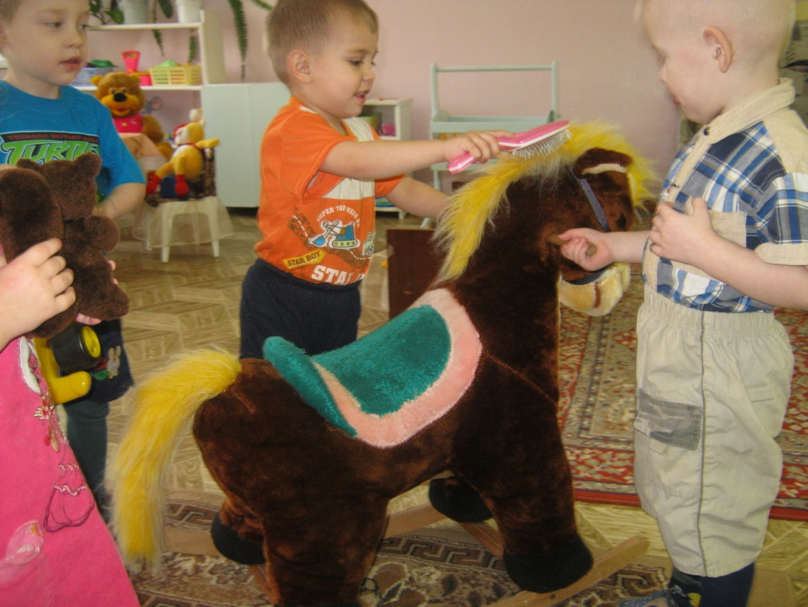

**Дети любят игрушки-**

**Так все говорят.**

**Ну, а разве игрушки**

**Не любят ребят?**

**Приложение 3**

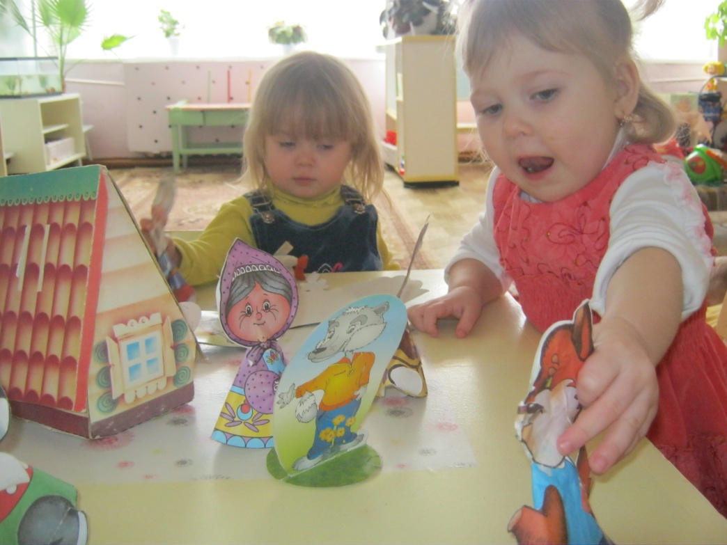

**Настольный театр бумажной игрушки «Колобок»**

**Приложение 4**

**Музыкальная игра «Оркестр»**

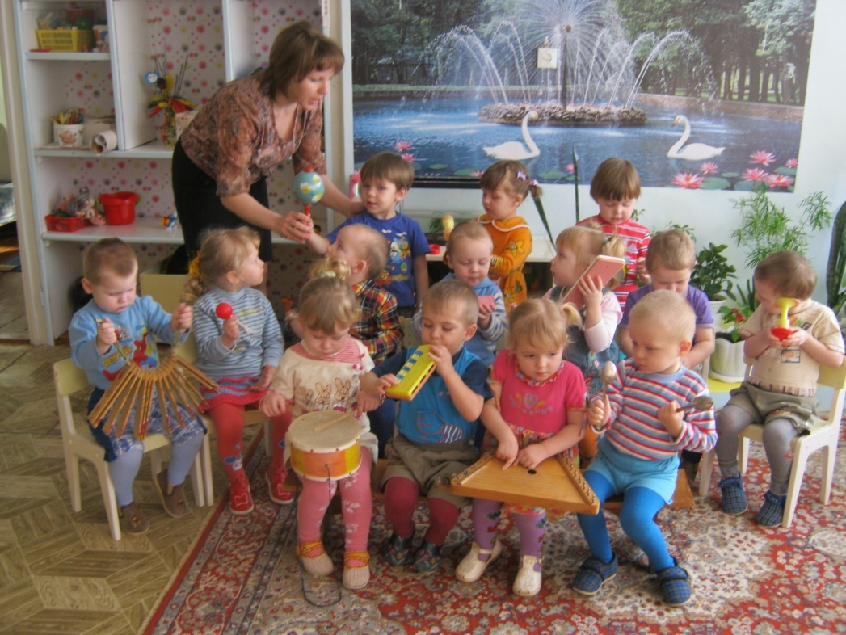

**Приложение 5**

**Коллективная работа по лепке «Дымковская барышня»**

